Об установлении границ (черты) населенных пунктов Зерендинского района
Постановление акимата Зерендинского района Акмолинской области от 26 декабря 2023 года № А-12/724 и решение Зерендинского районного маслихата Акмолинской области от 26 декабря 2023 года № 13-91. Зарегистрировано Департаментом юстиции Акмолинской области 9 января 2024 года № 8682-03
В соответствии с пунктом 5 статьи 108 Земельного кодекса Республики Казахстан, подпунктом 4) пункта 1 статьи 6, пунктом 2 статьи 31 Закона Республики Казахстан "О местном государственном управлении и самоуправлении в Республике Казахстан" акимат Зерендинского района ПОСТАНОВЛЯЕТ и Зерендинский районный маслихат РЕШИЛ:
1. Установить границы (черту) следующих населенных пунктов Зерендинского района:
1) установить границу (черту) села Зеренда Зерендинского сельского округа Зерендинского района общей площадью 3085,43 гектар согласно приложению 1 к настоящему совместному постановлению и решению;
2) установить границу (черту) села Малые Тюкты сельского округа Малика Габдуллина Зерендинского района общей площадью 285,237 гектар согласно приложению 2 к настоящему совместному постановлению и решению;
3) установить границу (черту) села Кошкарбай Троицкого сельского округа Зерендинского района общей площадью 356,83 гектар согласно приложению 3 к настоящему совместному постановлению и решению.
2. Настоящее совместное постановление и решение вводится в действие по истечении десяти календарных дней после дня его первого официального опубликования.
Аким Зерендинского района | А.Жаксылыков
Председатель Зерендинского районного маслихата | Р.Габдуллина
Приложение 1
к совместному постановлению
акимата Зерендинского района
от 26 декабря 2023 года
№ А-12/724 и решению
Зерендинского районного маслихата
от 26 декабря 2023 года
№ 13-91
Граница (черта) села Зеренда Зерендинского сельского округа Зерендинского района

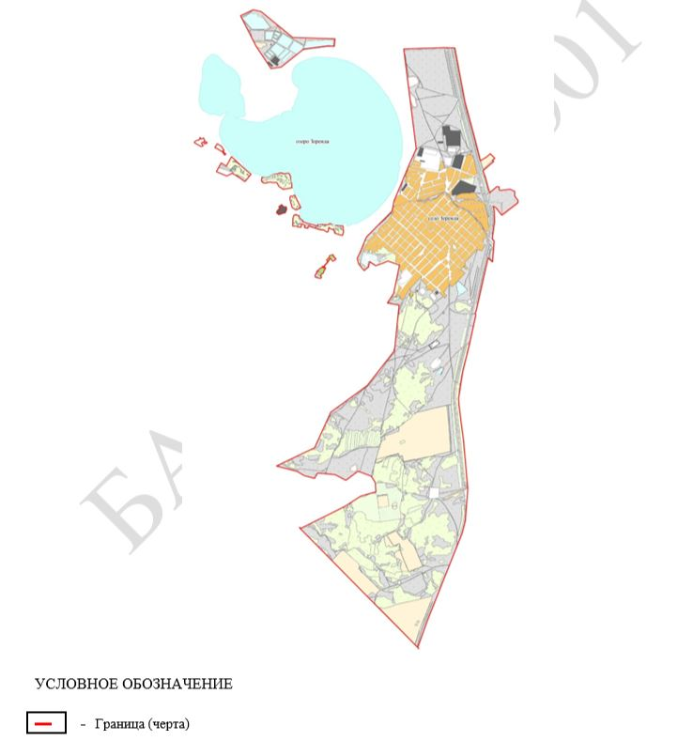

Приложение 2
к совместному постановлению
акимата Зерендинского района
от 26 декабря 2023 года
№ А-12/724 и решению
Зерендинского районного маслихата
от 26 декабря 2023 года
№ 13-91
Граница (черта) села Малые Тюкты сельского округа Малика Габдуллина Зерендинского района

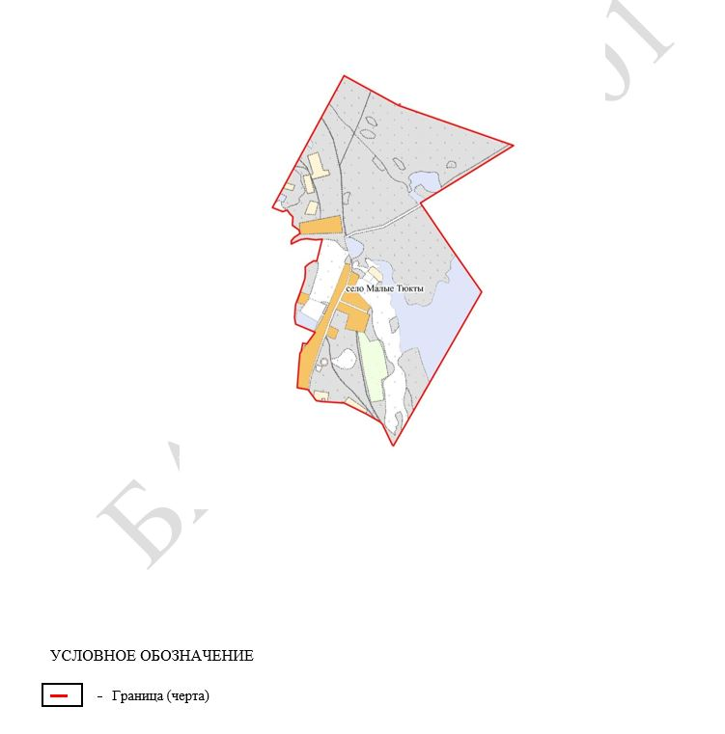

Приложение 3
к совместному постановлению
акимата Зерендинского района
от 26 декабря 2023 года
№ А-12/724 и решению
Зерендинского районного маслихата
от 26 декабря 2023 года
№ 13-91
Граница (черта) села Кошкарбай Троицкого сельского округа Зерендинского района

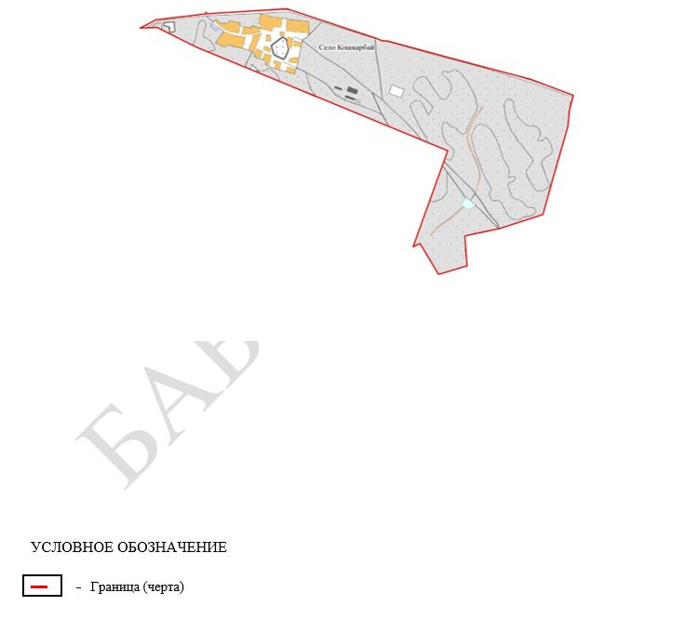

© 2012. РГП на ПХВ «Институт законодательства и правовой информации Республики Казахстан» Министерства юстиции Республики Казахстан

